Приложение 2 к постановлению Администрации Заполярного района
От 31.01.2023 № 28п

Схема размещения места (площадки) накопления твердых коммунальных отходов ТКО
на территории СП «Приморско-Куйский сельсовет» ЗР НАО (д. Куя,
МП ЗР «Севержилкомсервис»)

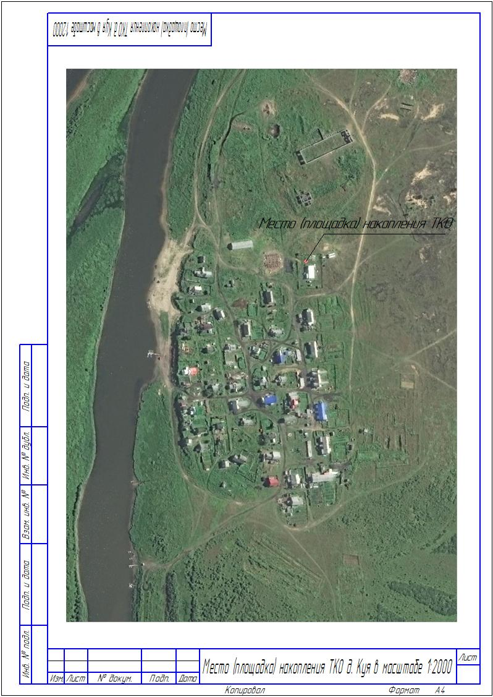
Схема размещения места (площадки) накопления твердых коммунальных отходов ТКО
на территории СП «Приморско-Куйский сельсовет» ЗР НАО (д. Осколково, МП ЗР «Севержилкомсервис»)

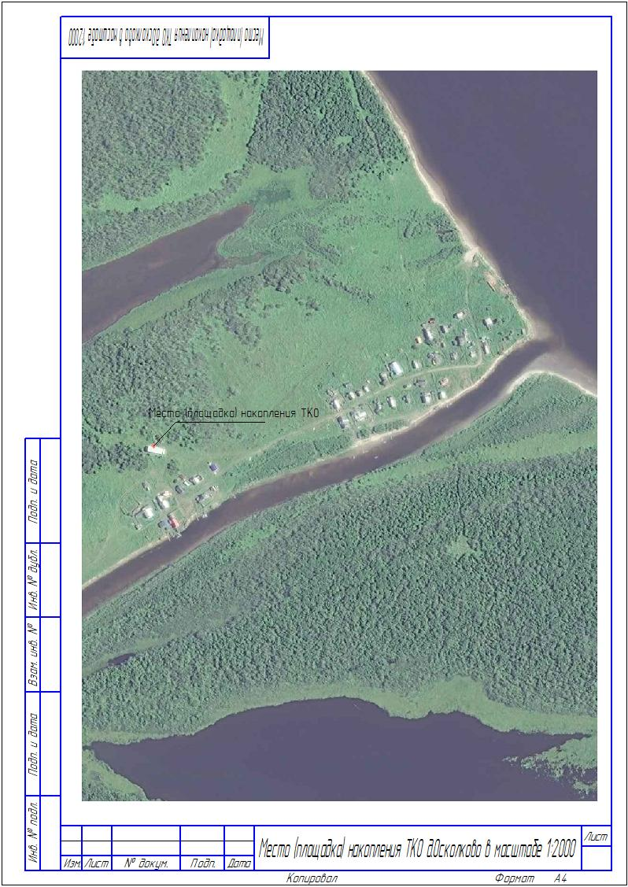,

Схема размещения места (площадки) накопления твердых коммунальных отходов ТКО
на территории СП «Тельвисочный сельсовет» ЗР НАО (д. Устье, МП ЗР «Севержилкомсервис»)

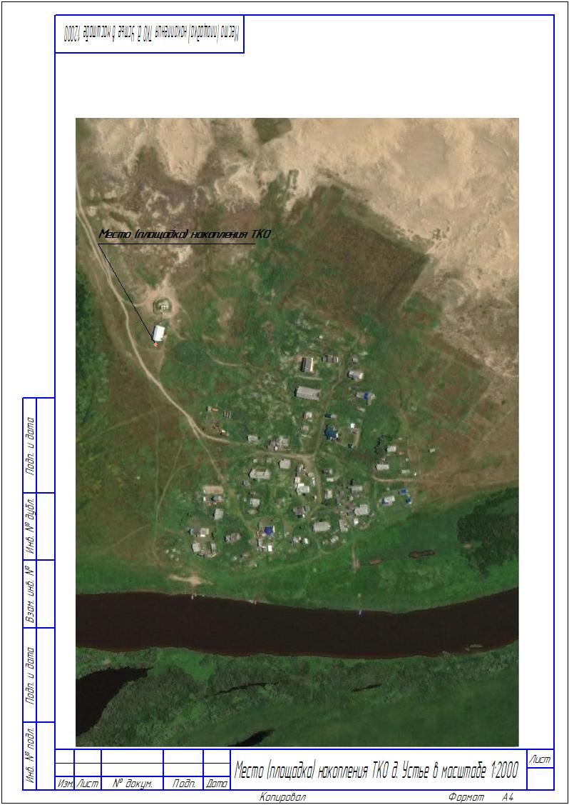

Схема размещения места (площадки) накопления твердых коммунальных отходов ТКО
на территории СП «Канинский сельсовет» ЗР НАО (д. Чижа, МП ЗР «Севержилкомсервис»)

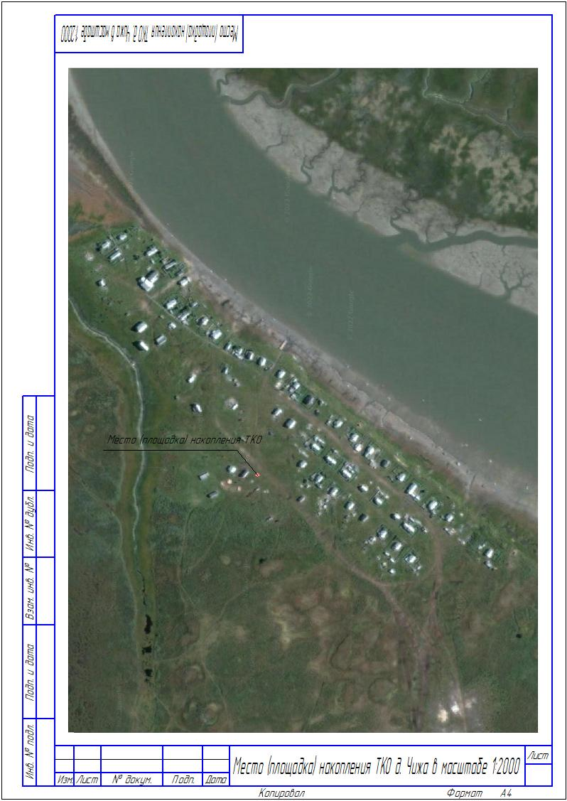

Схема размещения места (площадки) накопления твердых коммунальных отходов ТКО
на территории СП «Канинский сельсовет» ЗР НАО (д. Мгла, МП ЗР «Севержилкомсервис»)

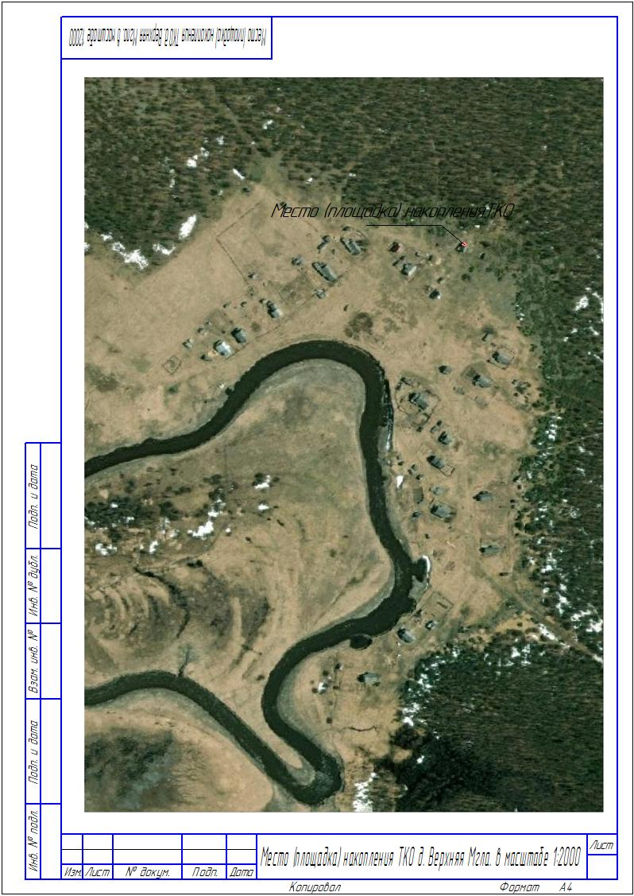

Схема размещения места (площадки) накопления твердых коммунальных отходов ТКО
на территории СП «Пешский сельсовет» ЗР НАО (д. Верхняя Пеша, ГБУК НАО «Пешский ЦДК»)

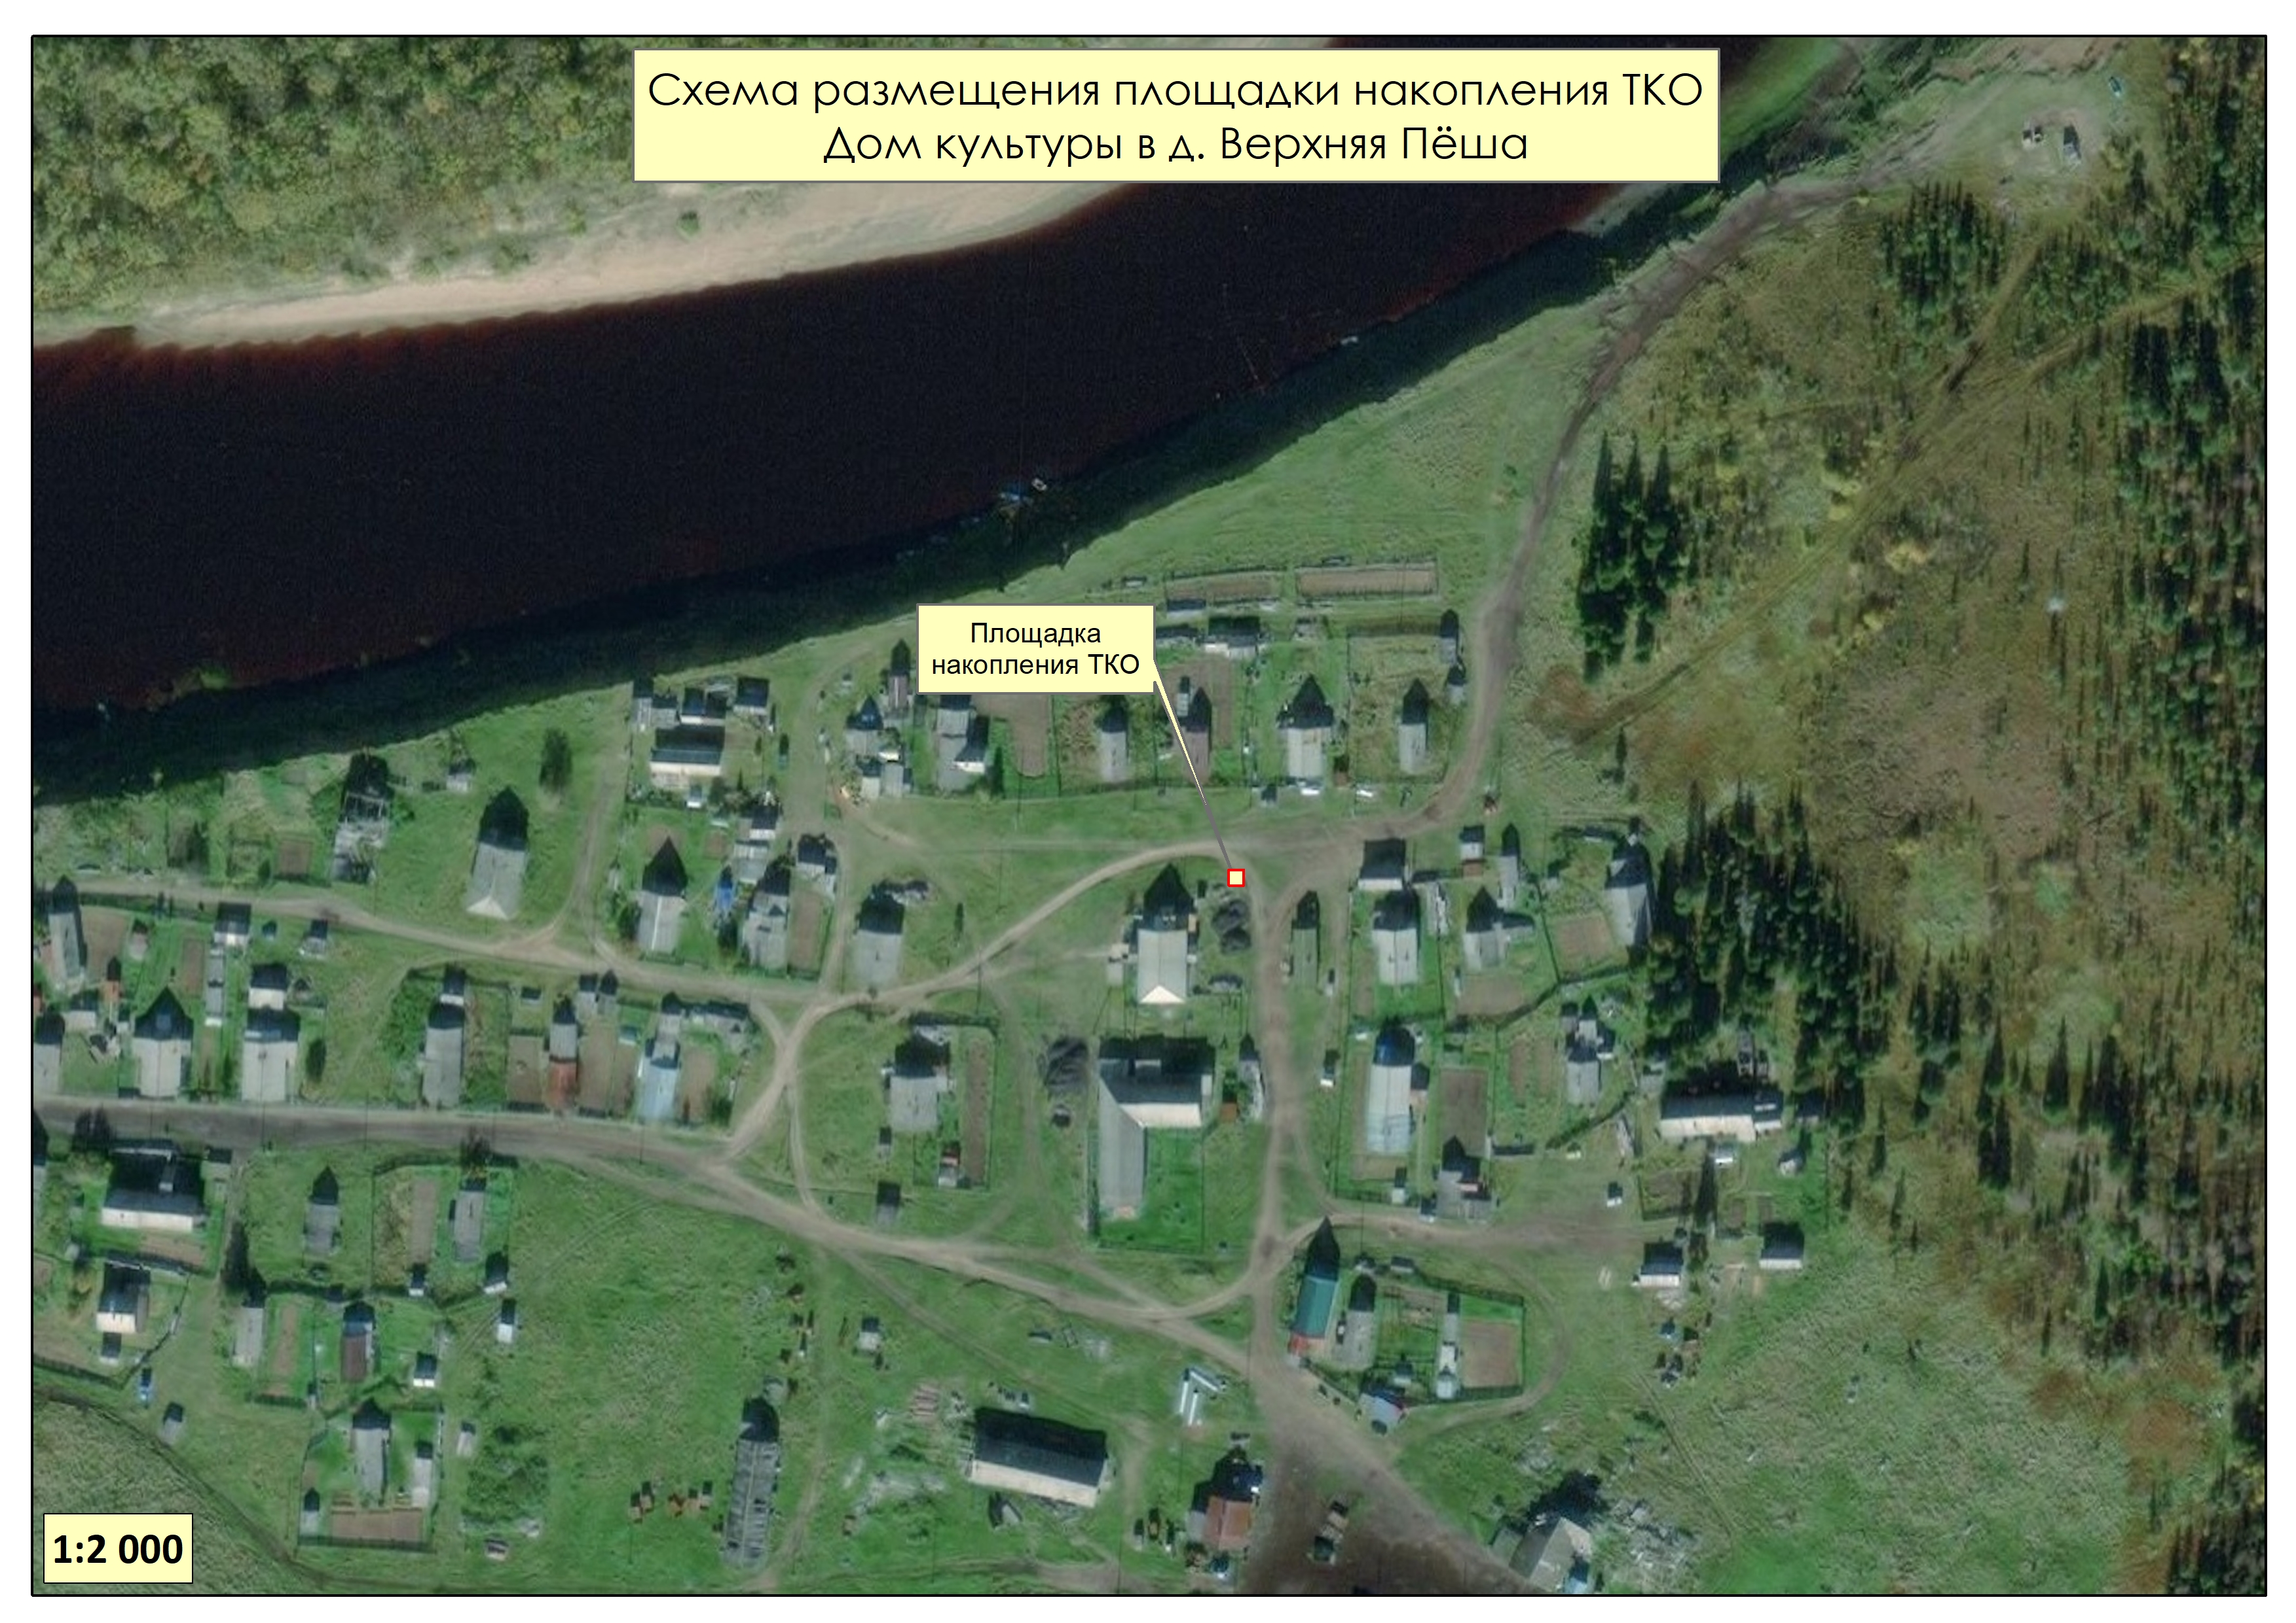

Схема размещения места (площадки) накопления твердых коммунальных отходов ТКО
на территории СП «Пешский сельсовет» ЗР НАО (д. Волоковая, ГБУК НАО «Пешский ЦДК»)

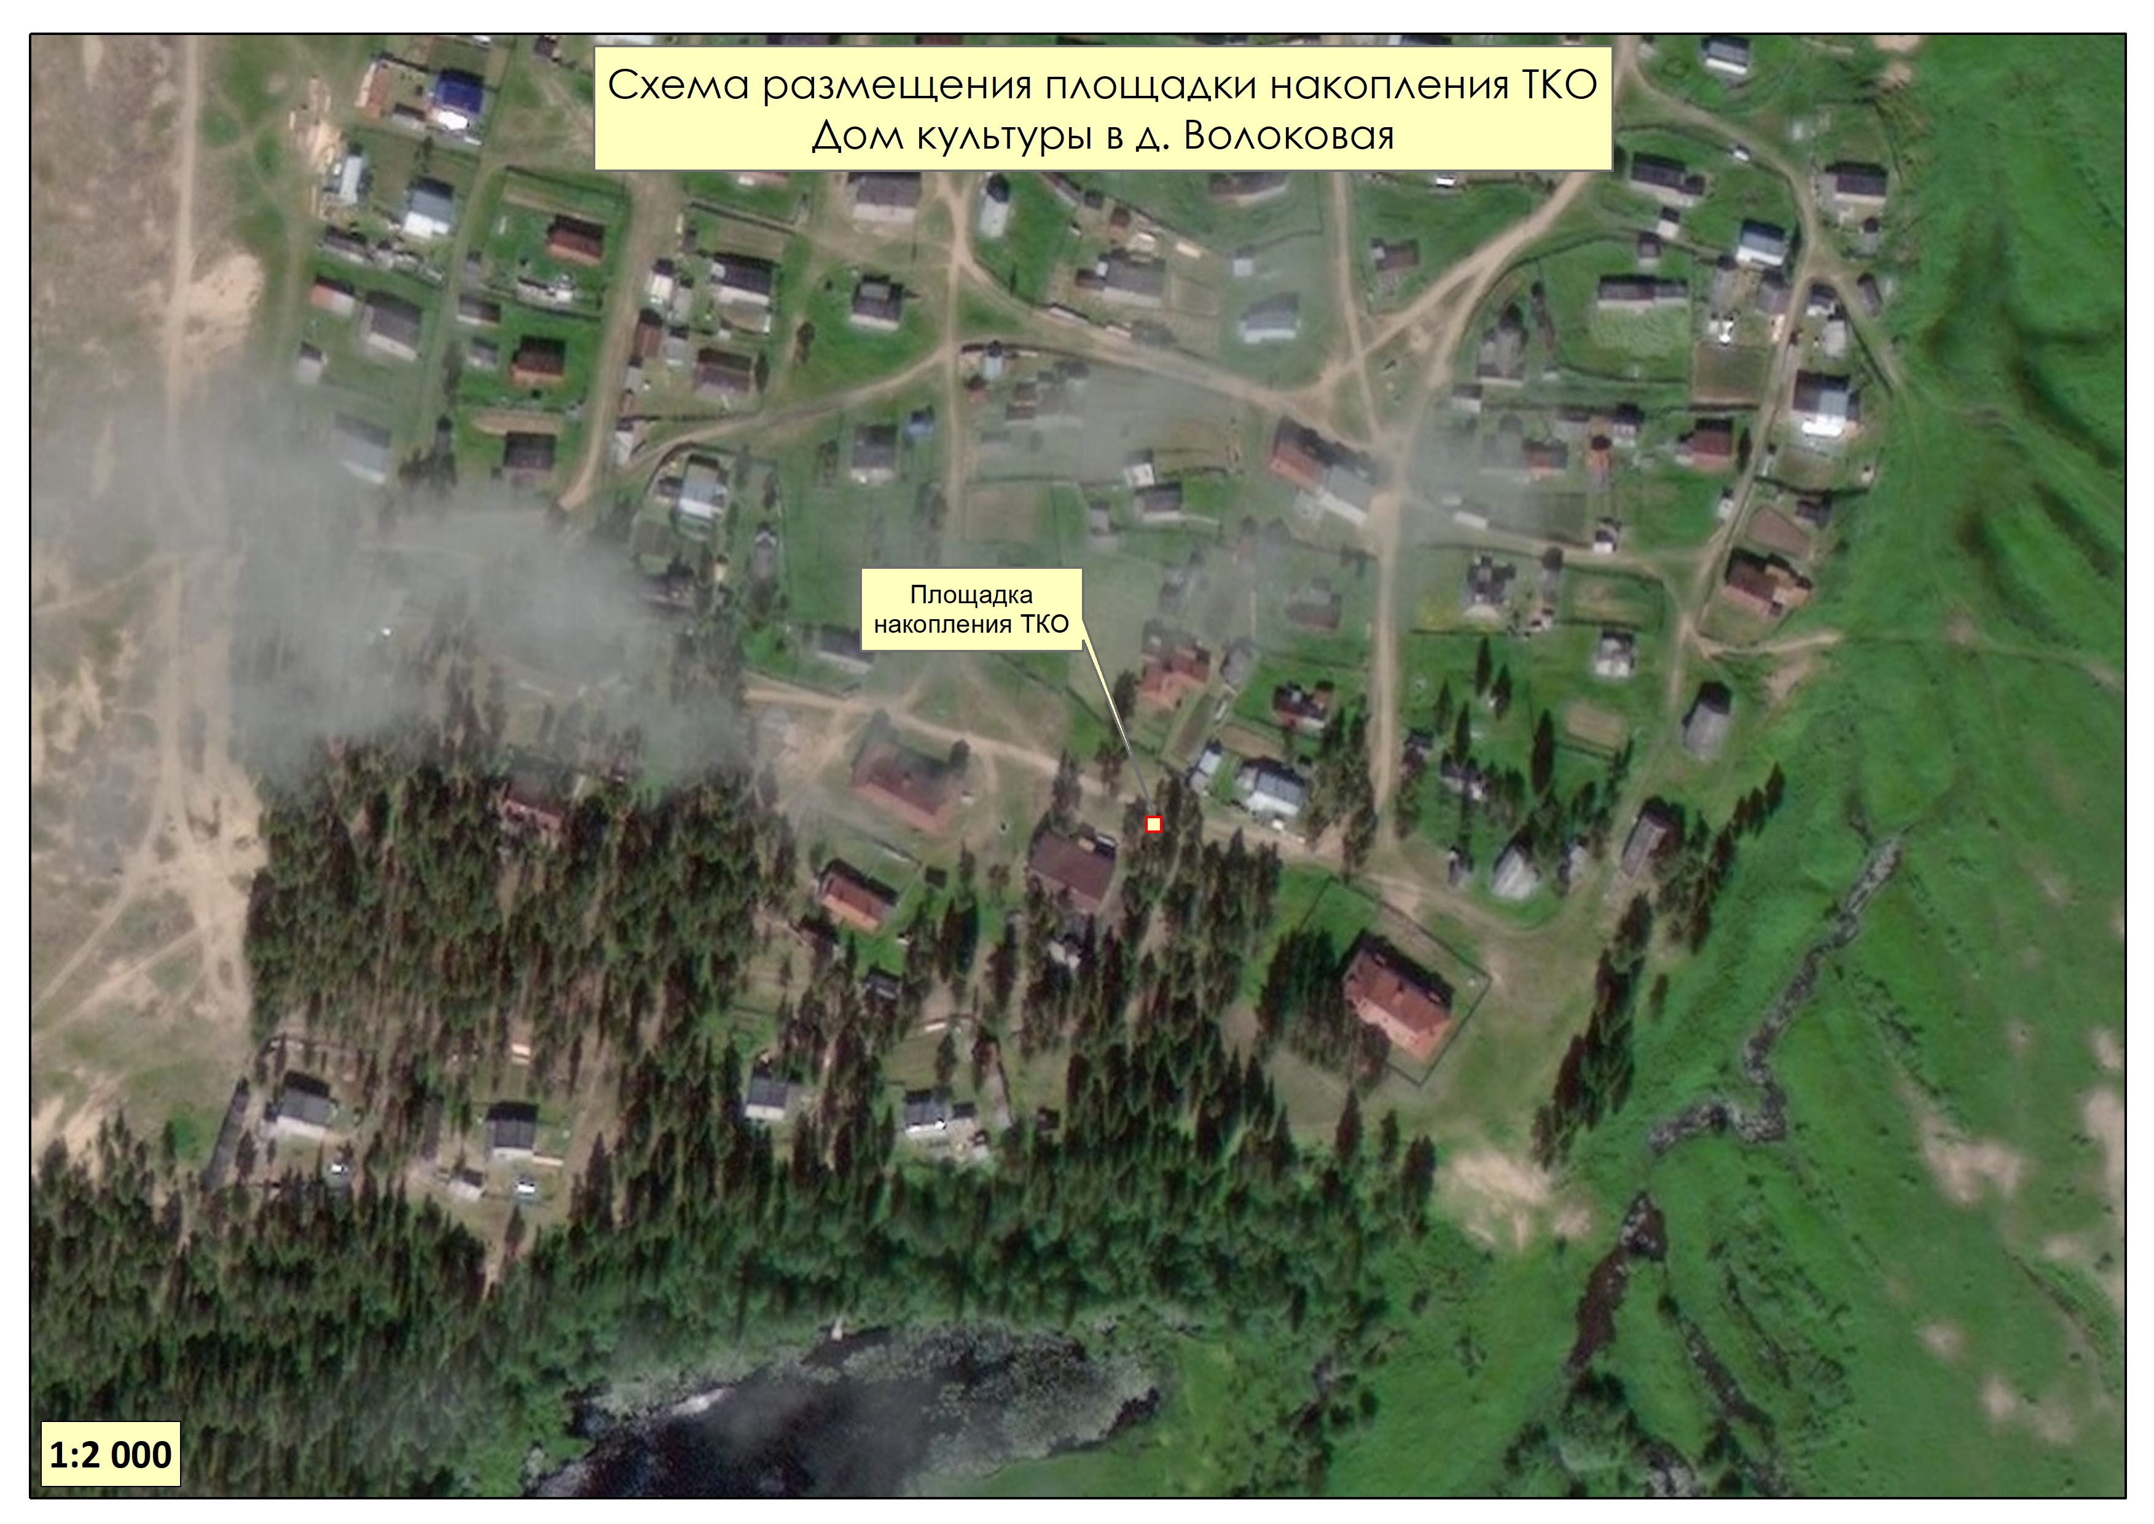

Схема размещения места (площадки) накопления твердых коммунальных отходов ТКО
на территории СП «Коткинский сельсовет» ЗР НАО (с. Коткино, Администрация Заполярного района)
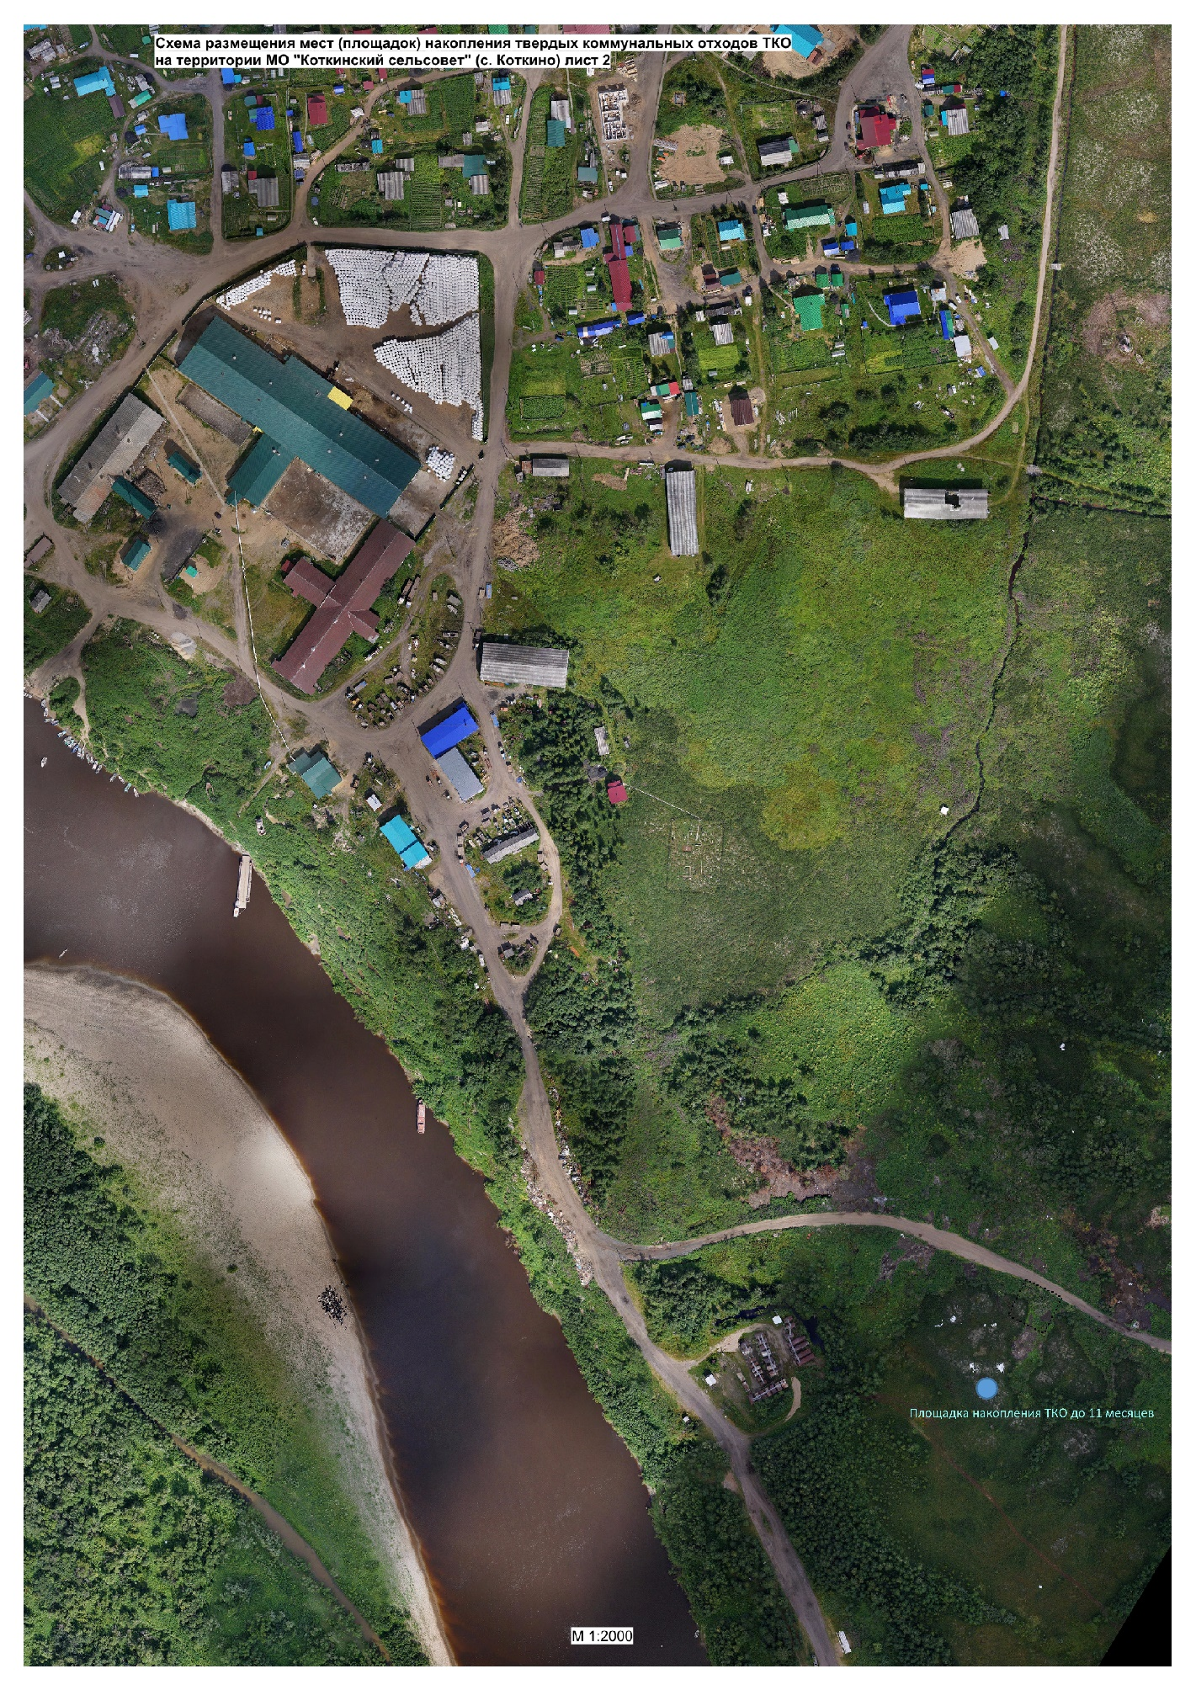
Схема размещения места (площадки) накопления твердых коммунальных отходов ТКО
на территории СП «Пустозерский сельсовет» ЗР НАО (с. Оксино, Администрация Заполярного района)

